Proiectul didactic al lecției
Disciplina: Matematică
Clasa: a XII-a, profil umanist
Unitatea de conținut: Corpuri de rotație
Numărul lecției în unitatea de conținut (conform proiectării didactice de lungă durată): 15 /21
Subiectul lecției: Secțiunea suprafeței conice cu un plan
Durata lectiei: 45 de minute
Unități de competență:
5.1. Recunoașterea și clasificarea corpurilor de rotație în baza a diferite criterii în situații reale și/sau modelate.
5.2. Identificarea și aplicarea terminologiei și a notațiilor aferente corpurilor de rotație în diverse contexte.
5.3. Utilizarea proprietăților corpurilor de rotație în diverse contexte.
5.4. Calcularea ariilor suprafețelor și a volumelor corpurilor de rotație în situații reale și/sau modelate.
5.5. Elaborarea planului de idei privind rezolvarea problemei și rezolvarea problemei conform planului elaborat.
5.6. Analiza rezolvării unei probleme referitoare la corpurile de rotație din punctul de vedere al corectitudinii, al simplității, al clarității și al semnificației rezultatelor.
5.7. Utilizarea corpurilor de rotație și a proprietăților acestora pentru a identifica și a explica situații, procese, fenomene din diverse domenii.
5.8. Justificarea unui demers/ rezultat matematic obținut sau indicat cu corpuri de rotație.

Obiectivele lecției: La finele lecției, elevii vor fi capabili: Ce să facă? Cum să facă?
O.1. - Să recunoască ecuațiile specifice cercului, elipsei, hiperbolei, parabolei într-o problemă;
O.2. - Să identifice elementele principale ale secțiunii conice într-o problemă;
O.3. - Să determine ecuația cercului, elipsei, hiperbolei, parabolei după datele unei probleme;
O.4. - Să elaboreze propriul plan de rezolvare a unei probleme aferente secțiunii conice;
O.5. - Să-și expună opinia cu privire la un anumit proces matematic.

Tipul lecției: Lecție de formare a capacităților de înțelegere a cunoștințelor.
Tehnologii didactice:
- Forme: frontală; în perechi; individual.
- Metode: metoda exercițiului; algoritmizarea; problematizarea; metoda lucrului cu manualul;
Mijloace de învățământ:
-I. Achiri, V. Ciobanu, P. Efros, V. Garit, V. Neagu, A. Poștaru, N. Prodan, D. Taragan, A. Topală. Matematică. Manual pentru clasa a XII-a. Editura Prut Internațional. Chișinău, 2023;
- Computerul;
- Proiectorul sau tabla interactivă;
- Link nr.1
https://docs.google.com/presentation/d/1lT0xFNdzWM9UkjKyXZNURiBXVGXQnmEPN_HA4QjN0Q8/edit?usp=sharing

Evaluarea: evaluare orală și în scris; produse: problemă rezolvată, răspuns oral, exercițiu rezolvat.
Scenariul lecției
Etapele activității didactice | Obiective | Demers acțional al lecției | Timp  (în minute) | Tehnologia realizării  (Metodă/Formă de activitate/Resurse)
Evocare | O.1.  O.5. | Moment organizatoric.Se verifică pregătirea elevilor pentru lecție.  Se verifică îndeplinirea temei pentru acasă. Se va discuta răspunsurile obținute și neclaritățile apărute.  Se va pune întrebarea conform desenului alăturat:Ce vom obține dacă rotim dreapta CD în jurul dreptei AB? (Pagina 1 Link nr.1)  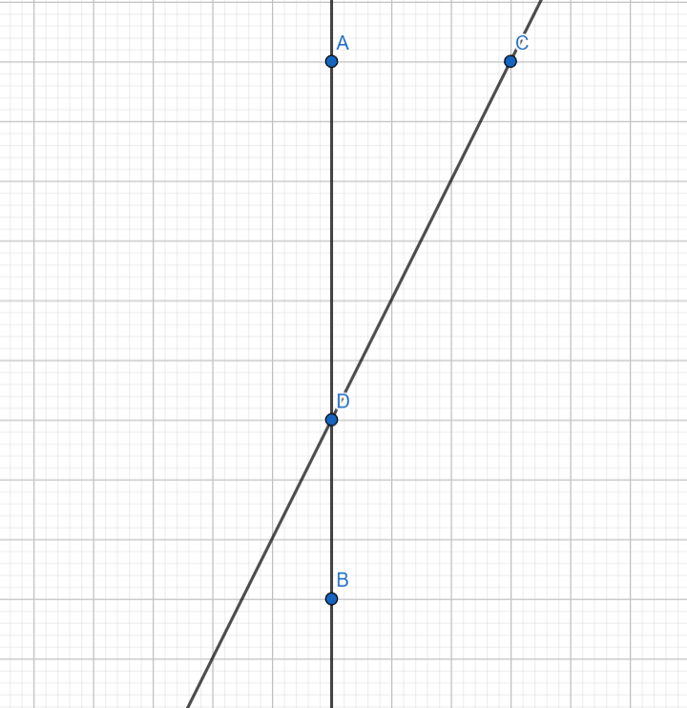  Elevii vor da răspunsuri și vor intui denumirea temei.  Se va anunța tema lecției:Secțiunea suprafeței conice cu un plan și se vor prezintă obiectivele lecției. (Pagina 2, 3 Link nr.1 ) | 5  2  1 | conversației  problematizarea  frontal  computerul  PPT  Link nr.1
Realizarea sensului | O.1.  O.2.  O.5. | Se va prezenta elevilor tema prin intermediul PPT și se va da exemplu de probleme unde se aplică secțiuni ale suprafeței conice cu un plan.  Cazuri ale secțiunii suprafeței conice (Pagina 4-7 Link nr.1 )  Secțiuni conice ca locuri geometrice de puncte (Pagina 8-11 Link nr.1)  Totodată elevii vor urmări tema și din manual Modulul 8, § 4, tema 4.4 Secțiunea suprafeței conice cu un plan, pag.186-191  Problema 1. (Pagina 12 Link nr.1)  Scrieți ecuația cercului știind că centrul cercului se află în punctul C(1, 1) și raza lui este 3.  Răspuns: ${(x+2)}^{2}+{(y+3)}^{2}=9$ . | 10 | conversației  algoritmizarea  problematizarea  lucrul cu manualul  frontal  manualul de clasă  computerul  PPT  Link nr.1
Reflecție | O.3.  O.4.  O.5.  O.1.  O.2.  O.5.  O.1.  O.5. | Se propune elevilor să lucreze în grupuri mici, a cîte 4 elevi (băncile vecine). Elevii vor alege din PPT culoarea preferată și vor rezolva problema corespunzătoare.  Problema 2. (Pagina 13 Link nr.1)  Scrieți ecuația cercului al cărui centru este punctul C(2, -3) și cercul trece prin punctul A(5, 1).  Răspuns: ${(x-2)}^{2}+{(y+3)}^{2}=25$ .  Problema 3. (Pagina 14 Link nr.1)  Scrieți ecuația elipsei care are focarele pe axa absciselor , simetrice față de origine știind că axa mare este egală cu 10, iar distanța dintre focare este egală cu 8.  Răspuns: $\frac{x^{2}}{25}+\frac{y^{2}}{9}=1$ .  Problema 4. (Pagina 15 Link nr.1)  Scrieți ecuația hiperbolei, focarele căreia se află pe Ox, simetrice față de origine, știind că distanța dintre focare este egală cu 10, iar axa imaginară este egală cu 8.  Răspuns: $\frac{x^{2}}{9}-\frac{y^{2}}{16}=1$ .  Problema 5. (Pagina 16 Link nr.1)  Scrieți ecuația hiperbolei, focarele căreia se află pe Ox, simetrice față de origine, știind că distanța dintre focare este egală cu 10, iar axa imaginară este Răspuns:  Bilanțul lecției:  1) Bilanțul cantitativ:  Întrebări fulger (Pagina 17 Link nr.1)  -Scrieți care este ecuația cercului.  -Scrieți care este ecuația hiperbolei.  -Scrieți care este ecuația elipsei.  -Scrieți care este ecuația parabolei.  -Numiți elementele secțiunii suprafeței conice.  2) Bilanțul calitativ:  Profesorul propune elevilor să parcurgă încă odată analizeze obiectivele  planificare pentru lecția de astăzi și să determine dacă au fost realizate.  Obiectivele sunt arătate în prezentare.  Profesorul , împreună cu elevii, rezumă activitatea clasei în ansamblu și a unor elevi în parte.  Tema pentru acasă  De învățat:  Modulul 8, § 4, tema 4.4 Secțiunea suprafeței conice cu un plan, pag.186 -191  De repetat: rezolvările exercițiilor din clasă  De rezolvat:  Modulul 8, § 4  Ex.7,${ B}_{1}$, b, pag. 192  Răspuns:b)$\frac{x^{2}}{16}+\frac{y^{2}}{\frac{16}{3}}=1$ .  Ex.1, $A_{1}$, a, pag. 192  Răspuns: a) C(-3, 4) ; R=5 .  Ex.3, $A_{1}, a, pag.192$  Răspuns: a) (-4, -3), (3, 4) . | 2  15  5  2  3 | conversației  algoritmizarea  problematizarea  lucrul cu manual  frontal/ perechi  computerul  PPT  Link nr.1  conversația  problematizarea  frontal  computerul  PPT  Link nr.1  conversației  lucrului cu manualul  problematizarea  frontală  computerul  manualul de clasă  Link nr.1

